УРОК 6
Тема. Розв'язування вправ.
Мета: показати застосування набутих знань у практичній діяльності, розвивати вміння аналізувати, робити висновки.
Обладнання: кодоскоп.
ХІД УРОКУ
I. Організаційний момент.
II. Актуалізація опорних знань.
Три учні розв'язують на відкидних дошках задачі з підручника № 307, 311 (б), 314.
У цей час решта учнів розв'язує таку задачу:
У вибірці з 9 учнів отримали такі дані про їх зріст:
170 см, 176 см, 165 см, 167 см, 179 см, 185 см, 175 см, 180 см, 177 см.
Знайти центральні тенденції вибірки.
Розв'язання
Упорядкуємо дану вибірку: 165,167,170, 175,176, 177, 179, 180, 185.
Знайдемо середнє арифметичне вибірки.
$\frac{\text{165}+\text{167}+\text{170}+\text{175}+\text{176}+\text{177}+\text{179}+\text{180}+\text{185}}{9}=\frac{\text{1574}}{9}≈\text{174},\text{89}$.
Медіана даної вибірки дорівнює 176, оскільки число 176 поділяє впорядковану вибірку навпіл. Мода відсутня.
Після цього розглядаються розв'язання задач на відкидних дошках.
Розв'язання задач
№ 307. За таблицею 1 побудуйте гістограму розподілу учнів класу за роками народження.
Таблиця 1
Рік народження | 1980 | 1981 | 1982 | 1983
Кількість учнів | 1 | 20 | 3 | 2
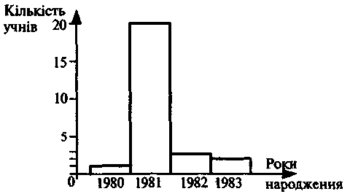
№ 311 (б). Знайдіть моду, медіану і середнє значення вибірки: 12, 17, 11, 13, 14, 15, 15, 16, 13, 13.
Впорядкуємо вибірку: 11, 12, 13, 13, 13, 14, 15, 15, 16, 17.
Мода вибірки 13, бо 13 зустрічається найчастіше.
Середнє значення вибірки:
$\frac{\text{11}+\text{12}+\text{13}+\text{13}+\text{13}+\text{14}+\text{15}+\text{15}+\text{16}+\text{17}}{\text{10}}=\frac{\text{139}}{\text{10}}=\text{13},9$.
Медіана вибірки: $m=\frac{\text{13}+\text{14}}{2}=\text{13},5$
№ 314. Пекарня випікає кілограмові калачі. Під час перевірки виявилося, що маса трьох калачів менша від 1 кг на 31—40 г, п'ятнадцяти — на 21—30 г, двадцяти — на 11—20 г, тридцяти — на 1—10 г; маса сімнадцяти калачів більша від 1 кг на 0—9 г, а двох — на 10—19 г. Побудуйте відповідну гістограму.
Складемо частотну таблицю (табл. 2).
 |  |  |  |  |  | Таблиця 2
Маса калача, г | 960-969 | 970-979 | 980-989 | 990-999 | 1000-1009 | 1010-1019
Кількість калачів | 3 | 15 | 20 | 30 | 17 | 2
Будуємо гістограму.
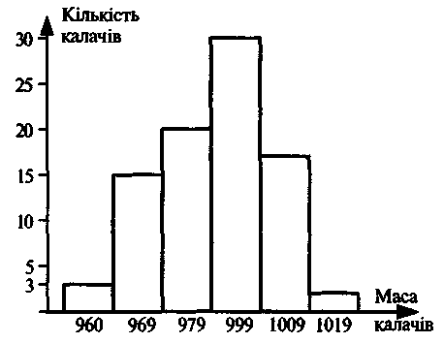

III. Самостійна робота.
1-й варіант
Дано вибірку 6, 9, 8, 7, 5, 4, 4, 32, 9, 8, 4, 1. Знайти центральні тенденції вибірки. Побудувати гістограму.
2-й варіант
Дано вибірку 13, 12, 12, 13, 17, 15, 18, 18, 11, 18. Знайти центральні тенденції вибірки. Побудувати гістограму.
3-й варіант
Дано вибірку 1,4; 1,6; 1,3; 1,7; 1,4; 1,4; 1,8; 1,7; 1,7; 1,9; 1,4. Знайти центральні тенденції вибірки. Побудувати гістограму.

Розв'язання завдань самостійної роботи
1-й варіант
Упорядкуємо дану вибірку: 1, 4, 4, 4, 5, 6, 7, 8, 8, 9, 9, 32.
Мода дорівнює 4.
Середнє значення вибірки $\frac{1+4⋅3+5+6+7+2⋅8+2⋅9+\text{32}}{\text{12}}=\frac{\text{97}}{\text{12}}≈8,\text{08}$.
Медіана т = (6 + 7) : 2 = 6,5.
2-й варіант
Впорядкуємо дану вибірку: 11, 12, 12, 13, 13, 15, 17, 18, 18, 18.
Мода вибірки — 18.
Середнє значення вибірки $\frac{\text{11}+2⋅\text{12}+2⋅\text{13}+\text{15}+\text{17}+3⋅\text{18}}{\text{10}}=\frac{\text{147}}{\text{10}}=\text{14},7$.
Медіана т = (13 + 15) : 2 = 14.
3-й варіант
Впорядкуємо дану вибірку: 1,3; 1,4; 1,4; 1,4, 1,4; 1,6; 1,7; 1,7; 1,7; 1,8; 1,9.
Мода вибірки — 1,4.
Середнє значення вибірки $\frac{1,3+1,4⋅4+1,6+1,7⋅3+1,8+1,9}{\text{11}}=\frac{\text{17},3}{\text{11}}≈1,\text{57}$.
Медіана т = 1,6.
IV. Підсумок уроку.
V. Домашнє завдання.
Опитавши учнів свого класу про розмір їх взуття, скласти таблицю, частотну таблицю, побудувати гістограму, знайти центральні тенденції.

